**2.a osztályos taneszközök és egyéb felszerelések**

2024/2025. tanév

**füzetek:**

* 3 db 2. osztályos vonalazású füzet (16-32 számú) margós (üzenő, írás, nyelvtan)
* 1 db 2. osztályos mesefüzet, egyik oldala vonalas, másik oldala sima (olvasás)
* 1 db A4 sima firka füzet (napközire)
* 1 db leckefüzet
* 1 db iratgyűjtő dosszié A/4-es méretű

**Ének:**

* 1 db A5-ös hangjegyfüzet
* Furulya: Jövőre Ferkóné Pávai Réka tanárnő fogja az éneket tanítani. Furulyát is fognak tanulni a gyerekek az ének óra keretében. A furulyát **NEM KELL BESZEREZNIÜK** a nyáron. A furulyák beszerzését Réka néni fogja lebonyolítani majd októberben. Az első szülői értekezleten minden részletet elmond majd.

**Hittan:**

* 1 db A5-ös 2. osztályos mesefüzet

**matematika:**

* a tavalyi doboz
* 1 doboz számolókorong
* 1 csomag számolópálcika
* 1 db tükör (kétoldalú, keret nélküli)
* 1 db műanyag óra
* 3 db dobókocka
* 1 db négyzetrácsos kis füzet (27-32 számú)
* 1 db papír mérőszalag
* papírpénz készlet KIVÁGVA!

**rajz-technika:**

* 30 db famentes A/4-es rajzlap
* 10 db félfamentes A/4 –es rajzlap
* 10 db különböző színű vastag lap A4
* 10 db különböző színű vékony lap A4
* 3 db vastag fekete fotókarton
* 12 db-os sünis (Ico) olajpasztell (zsírkréta), tavalyi porpasztell készlet
* két oldalú filctoll készlet
* 1 db fekete F-es alkoholos filctoll
* vízfesték
* 10 db-os sünis (Ico), tubusos temperakészlet nyomós
* szokásos ecset készlet: 0,2,4,6,12 (méret) plusz lapos ecset készlet: puha szőrű
* hegyes végű olló
* 2 d nagy Pritt stift ragasztó
* Süni gyurmakészlet
* 1 db iratgyűjtő dosszié A/4-es méretű (rajz)
* A jó állapotú tavalyi eszközök is megfelelek, csak pótolni kell a hiányt4

**tolltartó:**

* 4 db HB-s grafit ceruza
* színes ceruza (maped, vékony, 12 db-os)
* 2 db piros-kék postairón vékony
* puha radír
* kisméretű vonalzó
* egy db szövegkiemelő filctoll (sárga)
* 0.3-as végű kék színű golyóstoll
* ceruzafaragó
* ceruzafogó (amibe bele tudja tenni az ujjait)

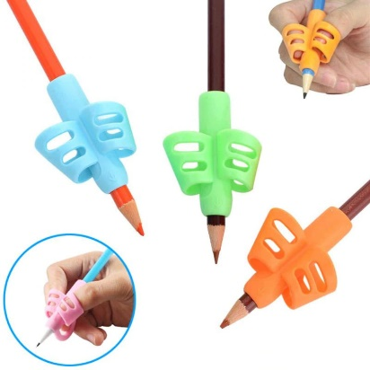

**testnevelés:**

* fehér Benkős póló
* fekete Benkős rövidnadrág
* tornacipő puha talpú, tépőzáras vagy gumis (ne cipőfűzős!)
* zokni
* hosszú ujjú melegítőfelső, hosszú melegítőnadrág
* lányoknak hajgumi
* babzsák, ugrókötél (jó a tavalyi)

**egyéb:**

* 2 csomag szalvéta, 2 csomag papír zsebkendő (1. félévre)
* váltócipő (tépőzáras vagy gumis, ne cipőfűzős!)
* kéztörlő

Legyenek szívesek mindent névvel, monogrammal ellátni!

**Nyári feladat:**

Elolvasni: Bosnyák Viktória: A sirály a király? című könyvet. Füzetben (mesefüzet: egyik oldala vonalas, másik oldala sima) leírni fejezetenként pár mondatban, hogy miről olvasott az adott fejezetben és rajzot készíteni hozzá.

Ha matekból csinálnak gyakorlókat a gyerekek és behozzák szeptemberben arra is kaphatnak jutalmat.

A felszerelések (technika, rajz, tesi) közül, ha bármi megmaradt és jó állapotban van, nem kell újat venni, tökéletes a tavalyi is.

Az első tanítási napra a teljes felszerelést hozzák fel a gyerekek a bizonyítvánnyal együtt!

Vidám nyarat, jó pihenést kívánunk!

Ági néni és Tünde néni